Scenariusz: Rezerwacja
Aktorzy: Klient, Administrator, System
Proces biznesowy: Realizacja przewozu pasażerskiego firmy “GATOR”.
- Główny scenariusz:
- Klient dokonuje rezerwacji biletu online za pomocą aplikacji bądź strony internetowej.
- System rejestruje rezerwację oraz weryfikuje klienta.
- System przypisuje kurs wybierając autobus na podstawie trasy.
- System wysyła potwierdzenie rezerwacji oraz bilet do klienta.
- Kierowca realizuje przewóz.
- System aktualizuje status kursu w czasie rzeczywistym i przekazuje go klientowi.
- Klient wsiadając do autobusu kasuje bilet.
- Klient wysiada w miejscu docelowym.
- Warunki końcowe:
Pozytywne: Klient pomyślnie złożył rezerwację.
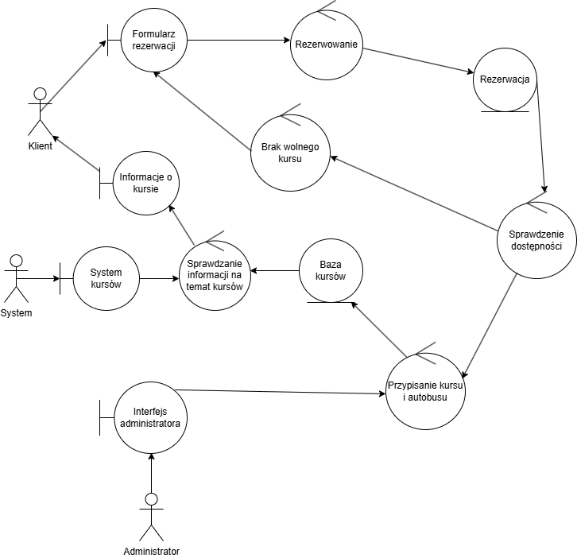
Negatywne: Klient otrzymał komunikat o nieudanej rezerwacji.

